**2019年自贡中考化学试题**



综合素质(一)考试时间共120分钟。试卷满分160分,其中物理85分,化学75分。

化学试题卷分第I卷(选择题)和笫Ⅱ卷(非选择题),共4页。

可能用到的相对原子质量:H-1 C-12 O-16 Na-23 Cl-35.5 Mn-55 Cu-64

**第Ⅰ卷(选择题共30分)**

**注意事项:**

**必须使用2B铅笔在答题卡上将所选答案对应的标号涂黑。**

一．选择题（共15题,每题2分，在每题给出的四个选项中,只有一项是符合题目要求的）

1.表示“禁止燃放烟花爆竹”的标志是（）

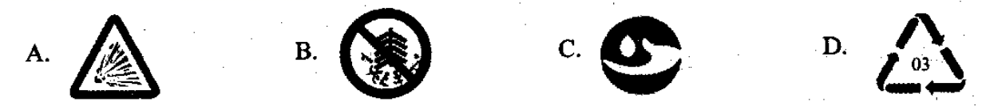

2.下列物质属于氧化物的是（）

A.CaOB. NaOHC. KMnO4D. H2SO3

3.目前未计入空气污染指数监测项目的是（）

A.一氧化碳B.二氧化氮C.稀有气体D.可吸入颗粒物

4.下列各图中Q和分别表示不同元素的原子,则其中表示化合物的是（）



5.下列说法正确的是（）

A.水变成水蒸气说明分子可以再分B.八月丹桂飘香,说明分子在不停的运动

C.保持水的化学性质的最小粒子是氢原子和氧原子

D.400L氧气能压缩在40L的钢瓶中,说明分子的体积变小

6.下列基本实验操作正确的是（）

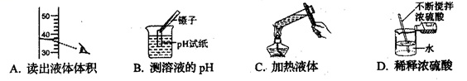

A.读出液体体积B.测溶液的pHC.加热液体D.稀释浓硫酸

7.新能源的开发利用是人类社会可持续发展的重要课题。下列属于新能源的是（）

A.天然气B.石油C.氢气D.煤

8.炒菜时油锅着火,用锅盖盖灭,其主要的灭火原理是（）

A.隔绝空气B.降低可燃物的着火点C.清除可燃物D.升高可燃物的着火点

9.煤油中含有噻吩(用Ⅹ表示),噻吩具有令人不愉快的气味,其燃烧时发生反应的化学方程式

表示为:X+6O24CO2+SO2+2H2O,则噻吩的化学式为（）



A. CH4B. C4H4SC. C4H6SD. C4H8S

10.人体中一些体液或排泄物的pH范围如下,其中酸性最强的是（）

A.胃液0.9~1.5B.唾液6.6~7.1C.尿液4.7~8.4D.胰液7.5-8.0

11.下列鉴别物质所用的方法,错误的是（）

A.硬水与软水—加入肥皂水B.氢氧化钠和硝酸铵—加水溶解

C.氯化钾与氯化铵—加熟石灰研磨D.羊毛纤维和合成纤维直接气味

12.下列实验现象的描述中,错误的是（）

A.铁丝在氧气中剧烈凇烧,火星四射,生成黑色固体

B.硫在氧气中燃烧,发出蓝紫色火焰

C.电解水时正极和负极产生气体的体积比为1:2

D.向石蕊溶液中滴加稀硫酸后,溶液由紫色变成蓝色

13.实验室用氯化钠固体配制100g溶质质量分数为8%的氯化钠溶液,下列说法中错误的是（）

A.实验的步骤为计算、称量、量取、溶解B.量取水时,用规格为100mL的量筒

C.若用量筒量取水时俯视凹液面的最低处,则配制溶液的质量分数小于8%

D.溶解过程中玻璃棒搅拌的作用是加快氯化钠的溶解

14.下列化学方程式书写正确的是( )

A.Fe与稀HC1:2Fe+6HCl=2FeCl3+3H2↑

B.Ba（NO3）2溶液与稀HCl: Ba（NO3）2+2HCl=BaCl2+2HNO3

C.NaOH溶液通入CO2:2 NaoH+CO2=Na2CO3+H2O

D.乙醇燃烧:C2H5OH+3O22CO2+3H2O



15.氧化铜与稀盐酸发生反应时,容器中溶液总质量随时间的变化曲线如图所示。下列说法错误的是( )

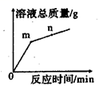

A.该实验是将稀盐酸逐渐加入到盛有氧化铜的容器中

B.*m*点表示氧化铜与稀盐酸恰好完全反应

C.*m*点和*n*点对应溶液中铜元素的质量不相等

D.*m*点和*n*点对应溶液蒸发结晶后得到的固体成分相同

选择题参考答案：

|  |  |  |  |  |  |  |  |  |  |  |  |  |  |  |  |
| --- | --- | --- | --- | --- | --- | --- | --- | --- | --- | --- | --- | --- | --- | --- | --- |
| 题号 | 1 | 2 | 3 | 4 | 5 | 6 | 7 | 8 | 9 | 10 | 11 | 12 | 13 | 14 | 15 |
| 选项 | B | A | C | A | B | D | C | A | B | A | D | D | C | D | C |

**第Ⅱ卷(非选择题共45分)**

注意事项:

必须使用0.5毫米黑色墨水签字笔在答题卡上题目所指示的答题区域内作答,答在试题卷

草稿纸上无效。

16.(4分)

化学用语是最简明、信息丰富、国际通用的语言。请按要求写出化学符号或符号表示的意义.

(1)2个氢分子____________；

(2)硝酸根离子___________；

(3)氨水中氮元素的化合价____________；

(4)2P___________。

第16题参考答案：

（1）2H2（2）（3）（4）2个磷原子



17.(4分)

材料有着广泛的应用,根据下列信息回答问题。

|  |  |  |  |
| --- | --- | --- | --- |
| 应用 | “蛟龙号”深潜器 | “神舟”五号宇航员航天服 | 新型水处理剂 |
| 用到的材料 | 特种钢 | 高强度涤纶 | 纳米铁粉 |

(1)上述材料中属于有机合成材料的是_______;属于合金的是_______。

(2)纳米铁粉能吸附水中的某些污染物,吸附后经沉降、________(填操作名称)可除去污染物。下列物质也能因吸附而具有净水作用的是___*_*_____(填字母序号)。

a.生石灰b.活性炭c.小苏打

第17题参考答案：

（1）高强度涤纶；特种钢（2）过滤 （3）*b*

18.(5分)

元素周期表是学习化学的重要工具。下表中列出了部分元素的原子序数,回答下列问题:

|  |  |  |  |  |  |  |  |  |
| --- | --- | --- | --- | --- | --- | --- | --- | --- |
|  | IA | IIA | IIIA | IVA | VA | VIA | VII | 0 |
| 第一周期 | 1 |  |  |  |  |  |  | 2 |
| 第二周期 | 3 | 4 | 5 | 6 | 7 | 8 | 9 | 10 |
| 第三周期 | 11 | 12 | Al | 14 | 15 | 16 | 17 | Ar |

(1)表中铝元素原子的核内质子数为________。

(2)18号元素的原子结构示意图为________。

(3)9号和12号元素形成的化合物的化学式为______。

(4)下图是某化学反应的微观示意图,该反应的化学方程式为______。



第18题参考答案：

（1）13；（2）；（3）MgF2；（4）；



19.(4分)

某同学将甲、乙固体各32克分别加入100克水中后,进行了如图1所示的实验。甲、乙两种固体的溶解度曲线如图2所示,回答下列问题:

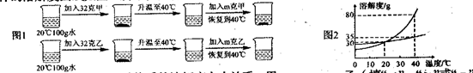

(1)10℃时,甲、乙两种物质的溶解度大小关系:甲________乙(填“<”、“>”或“=”)。

(2)*m*的取值范围_____＜*m*≤_______。

(3)40℃时,取等质量的甲、乙两种物质的饱和溶液分别蒸发等量的水后,恢复到40℃,析出晶体的质量:甲___乙(填“<”、“>”或“=”);若再降温到20℃时,溶液的质量:甲______乙(填“<”、“>”或“=”)。

第19题参考答案：

（1）＜（2）3，48（3）＞，＜

20.(5分)

右图A—E分别是铁、硫酸、氢氧化钡、硫酸铜和碳酸钠五种物质之一，横线相连的物质之间能发生化学反应,其中C物质的溶液呈蓝色,A与E作用产生的气体是光合作用的原料之一。

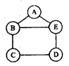

(1)A物质的俗称是_________，E物质的用途是_________。

(2)E与D作用的基本类型是_______，B与C作用的化学方程式为___

______________。

第20题参考答案：

（1）纯碱，化工原料（2）置换反应，



21.(3分)

按右图进行的实验,回答下列问题。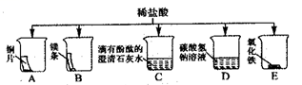

(1)能产生气泡的是_______(填序号)。

(2)能证明C中发生了反应的现象是________。

(3)有一只烧杯中的物质不与稀盐酸反应,其原因是__________。

第21题参考答案：

（1）BD（2）溶液由红色变成无色（3）铜的活动性不如氢

22.(6分)

结合下列化学实验装置,回答有关问题。

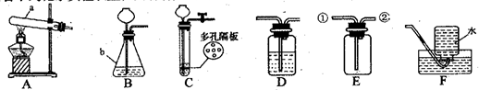

（1）写出图中标有字母的仪器的名称:a_________，b______。

（2）实验室用氯酸钾制取氧气时应选择_______(填代号)作为发生装置。常温下,下列收集氧气的方法不可行的是______(填字母序号a.向上排空气法b.向下排空气法c.排水法

（3）用装置E收集实验室制取的二氧化碳,气体应从________(填“①”或“②”)端进入。

（4）实验室常用装置C代替装置B制取气体,装置C的优点是_________。

第22题参考答案：

（1）试管，锥形瓶（2）A，*b*（3）①（4）可以控制反应的开始和停止

23.(9分)

某化学兴趣小组的同学对甲烷燃烧的产物产生了兴趣,设计实验探究：

【提出问题】甲烷燃烧后生成哪些物质？

【查阅资料】①含碳元素的物质完全燃烧生成CO2,不完全燃绕生成CO;②白色无CuSO4

粉末遇水变蓝色;③CO与人体内的血红蛋白结合,会造成人中毒缺氧。

猜想与假设】猜想一:CO2、H2O;猜想二:CO、H2O;猜想三:CO2、CO、H2O

【实验探究】将甲烷在一定量的纯净氧气中燃烧的产物依次通过如图装置(部分夹持、固定装置省略)进行验证：

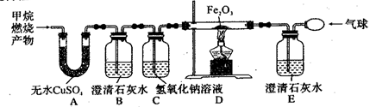

(1)实验过程中观察到A中白色粉末变为蓝色,B、E中澄清石灰水变浑浊,D中红棕色粉末变成黑色,由此推断猜想_______成立。

(2)实验过程中B装置的作用是_______;该反应的化学方程式是________。

(3)D装置中发生反应的化学方程式是________。

(4)实验过程中用纯净O2而不用空气的原因是________。

(5)实验过程中B、C装置的顺序不能颠倒,原因是________。

【反思与交流】日常生活中,使用含碳燃料定要注意通风,防止______中毒。

第23题参考答案：

（1）三（2）检验CO2，



（3）（4）避免空气中含有的CO2的干扰（5）NaOH溶液会吸收CO2并无现象，造成没有检验到气体中可能含有的CO2【反思与交流】CO_



24.(5分)

实验室用34克过氧化氢溶液和1克二氧化锰制取氧气,实验的相关数据如下图。请回答:

(1)二氧化锰作为催化剂在化学反应前后本身的_________都没有发生变化。

(2)反应生成氧气的质量为____g。

(3)计算过氧化氢溶液中溶质的质量分数。

(此问必须要有计算过程)

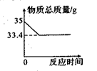

第24题参考答案：（1）质量和化学性质（2）_1.6_

（3）解：设H2O2的质量为*x*



68 32

*x* 1.6g



*x*=3.4g

双氧水的质量分数



答：过氧化氢的质量分数为10